新 书 推 荐

中文书名：《美》
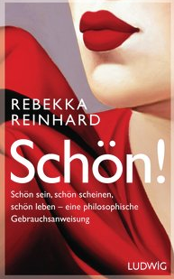
英文书名：Beautiful!:Being beautiful, appearing to be beautiful, living beautifully – a philosophical instruction manual
德文书名：SCHÖN!
作 者：Rebekka Reinhard
出 版 社：Random House Germany
代理公司：ANA
页 数：240页
出版时间：2013年9月
代理地区：中国大陆、台湾
审读资料：电子稿
类 型：大众社科

内容简介：
什么是美? 书中的哲学观点令人惊奇。
海蒂·克鲁姆和哲学有什么交点？两者都与美学有关。
畅销书作者丽贝卡·莱茵哈德把我们当下对美的痴迷与大思想家——苏格拉底、蒙田和老子，连接在一起，让我们大开眼界。作者在书中提出了许多问题。美是否有客观的评价标准？或者是否有衡量一切的品味？为什么我们要认真对待时尚？在什么是美与什么是善之间有什么关系？为何我们有时会像着了魔一样喜欢上恶和丑？我们仅获得的是直觉上的答案，也许根本回答不出这些问题来，但是有许多问题可以在哲学上找到答案。
作者看到了美的表象背后的东西，直接看到美背后理智和情感的维度。在她解读的过程中变得清晰起来：我们也许买不到美，但是若我们准备看到美、意识到美，便可以在任何地方找到它。

作者简介：

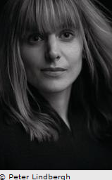
丽贝卡·莱茵哈德（Rebekka Reinhard）读哲学出身，修习美国研究和意大利研究，她的博士论文题目是当代美国与法国哲学。丽贝卡目前是一位哲学咨询师，在慕尼黑路德维希马克西米利安大学诊所与病人进行哲学交谈。她也为公司管理者和医生开办研讨班。她的第一本书The Meaning Diet，是《明镜》畅销书，接下来在2010年出版了Art of Making Mistakes，在2011年出版了Would Plato Wear Prada? 。

谢谢您的阅读！
请将反馈信息发至：夏蕊（Susan Xia）
安德鲁·纳伯格联合国际有限公司北京代表处
北京市海淀区中关村大街甲59号中国人民大学文化大厦1705室
邮编：100872
电话：010-82504406
传真：010-82504200
Email：susan@nurnberg.com.cn
网址：http://www.nurnberg.com.cn
微博：http://weibo.com/nurnberg
豆瓣小站：http://site.douban.com/110577/

